Краткосрочный проект «Волшебная соль»
Дошкольники – прирожденные исследователи. И тому подтверждение – их любознательность, постоянное стремление к эксперименту, желание самостоятельно находить решение в проблемной ситуации. Задача педагога – не пресекать эту деятельность, а наоборот, активно помогать. Вот и мы решили всё узнать о соли, мы её часто используем , а не чего о ней не знаем.
Цель проекта:
Формирование представление о соли как необходимом для человека продукте. Изучение свойства поваренной соли, выращивание ее кристаллов.
Исходя из цели, были поставлены задачи:
Выяснить, что такое соль, какая бывает соль, откуда она берётся?
Исследовать свойства соли опытным путём.
Стимулировать познавательный интерес, создавая условия для исследовательской деятельности ребёнка.
Побуждать ребёнка ставить цель, отбирать необходимые средства для ее осуществления, определять последовательность действий, прогнозировать результат, оценивать и корректировать действия, радоваться процессу и результату.
Развивать творческие способности, воображение, любознательность.
Развивать коммуникативные навыки дошкольника.
Вырастить кристалл поваренной соли.
Проблема:
Соль – незаменимый продукт питания о которой мы ничего не знаем.

Гипотеза:
Содействие воспитанию личности ребенка с развитым познавательным интересом и сформированным осознано–правильным отношением к природе, способного видеть и чувствовать красоту окружающего мира, будет эффективно, если проектная деятельность ребёнка старшего дошкольного возраста стимулирует внутреннее развитие и обеспечивает удовлетворение детских потребностей, запросов, инициативы и желаний.
Актуальность:
Ребенок по своей натуре – исследователь. Неутолимая жажда новых впечатлений, любознательность, постоянное стремление детей наблюдать и экспериментировать с успехом проявляется в поисковой деятельности. Считаю одним из наиболее эффективных методов организации поисковой деятельности детей – метод проектирования. На мой взгляд, главное достоинство метода проектирования (это проявилось и в реализации детьми проекта «Волшебная соль») заключается в том, что дошкольнику предоставляется возможность самостоятельно или с небольшой помощью взрослого:
принять и освоить цель, актуальную для ребёнка;
выявить, установить реальные представления о различных сторонах изучаемого объекта;

По доминирующему методу проект носит исследовательский, творческий характер.
По характеру содержания – ребенок – взрослый.
По продолжительности – краткосрочный
ОСНОВНЫЕ ПРИНЦИПЫ РЕАЛИЗАЦИИ ПРОЕКТА:
Развивающий характер обучения, основанный на детской активности в экспериментировании, решении проблемных ситуаций, усвоении разнообразных способов получения информации (у взрослых, из книг и Интернета).
Принцип «спирали», когда ребёнок возвращаются к изучаемой проблеме несколько раз: в свободной игровой и творческой деятельности, при проведении опытов и экспериментов, (при этом расширяется не только круг знаний, представлений, понятий, но и усложняются методы и приемы исследования).
Интеграция программных областей знаний, которая позволяет формировать у ребенка целостное представление о мире.
Вводный этап
1.Беседа с ребёнком «Что ты знаешь о соли?»
Цель: Содействовать созданию проблемной ситуации для дальнейшей исследовательской деятельности.
2.Подбор познавательной, научной и методической литературы. Собрать как можно больше сведений о соли из разных источников информации.
Цель: Анализ литературы для организации осуществления исследования.
Основной этап
1. Изучение с ребёнком познавательной и научной литературы.
Цель: Стимулировать желание использовать самые разнообразные источники информации для получения значимого результата.

2. Опытно-экспериментальная деятельность «Изучение свойств и качеств соли».
Цель: Пробудить у детей интерес к естественно - научным экспериментам по изучению полезного ископаемого – соли и определению ее основных свойств.

3.Опытно-экспериментальная деятельность «Определение плотности солёной воды?»
Цель: Способствовать формированию умений проводить опытно-экспериментальную деятельность, добиваться результатов, делать выводы. Расширять знания о свойствах и качествах соли.

4.Опытно-экспериментальная деятельность «Как вырастить кристалл из соли?»
Цель: Способствовать формированию умений проводить опытно-экспериментальную деятельность, добиваться результатов, делать выводы. Расширить представления о свойстве соли – кристаллизация. Вырастить кристаллы поваренной соли.

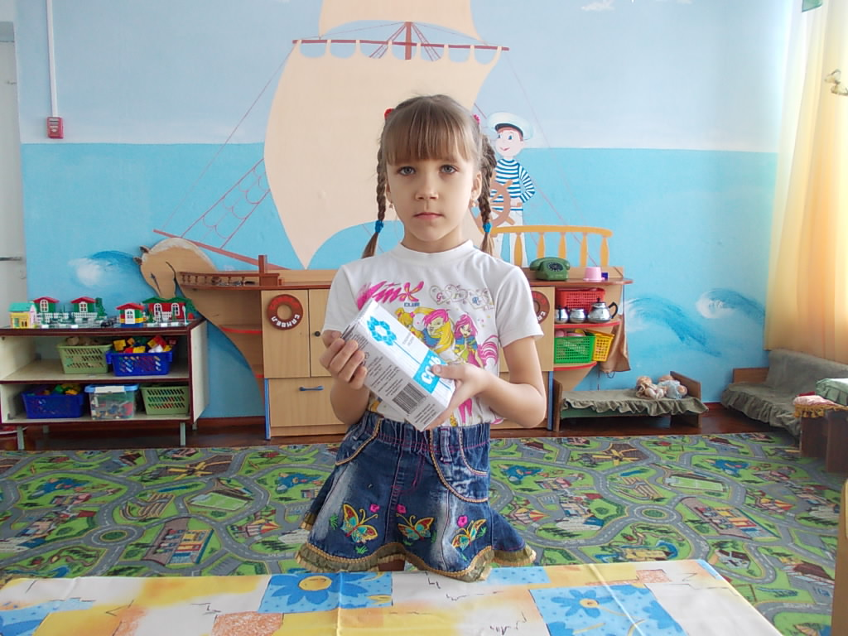
Соль появилась в жизни человека в далекие времена. Как именно люди узнали, что пища, приправленная белыми крупинками, становится вкуснее, дольше хранится, уже неизвестно. Но как только люди узнали вкус соли, они стали ею чрезвычайно дорожить. Местность, богатая ее залежами, быстро заселялась и становилась собственностью какого – либо племени.
Соль обнаруживается в таких обычных продуктах, как, например, творог, сыр, хлеб, печенье или кукурузные хлопья. В молочных продуктах, овощах и мясе достаточное количество соли для человека, чтобы он не испытывал недостатка в ней. Соль содержится в овощах и некоторых фруктах.
Соль - важная приправа, без которой пища пресна. С ней заготавливают овощи на зиму (засаливают огурцы, помидоры, капусту).
Соль – это и символ гостеприимства и дружбы. «Делить хлеб и соль» означало поддерживать длительные отношения. Отсюда народная примета – соль рассыпал, к ссоре, неудаче. К соли всегда относились уважительно, экономно.
В Киевскую Русь соль привозили из соляных озёр на Черном и Азовском морях. Здесь её покупали и везли на Север. Соль обходилась настолько дорого, что на торжественных пирах её подавали на столы знатных гостей, прочие же расходились «несолоно хлебавши».
Поговорив с мамой, я узнала некоторые хитрости, связанные с солью. Например, чтобы раскаленное растительное масло на сковороде не брызгало в разные стороны, горячее масло нужно присыпать солью. Или Вам необходимо быть с красивой прической, а времени мыть голову нет. Вотрите небольшое количество соли в кожу головы и волосы, затем, расчесывая волосы расческой, выдуйте соль феном. Соль вбирает излишки кожного жира и делает волосы намного чище. Чтобы с легкостью почистить вареные куриные яйца от скорлупы, добавьте в воду, в которой они будут вариться, немного соли.
Как определить свежесть куриного яйца? Добавьте в чашку воды чайную ложку соли. Положите в раствор яйцо. Если оно всплывет — лучше его не использовать, а вот утонувшее в такой воде — скорее всего свежее.
Если добавить щепотку соли в кувшин свежего молока, оно будет храниться дольше.
Мы провели опыты:
1. Соль растворяется в воде.
Я взяла ёмкость с водой, погрузила туда ложку с солью – соль с нее исчезла.
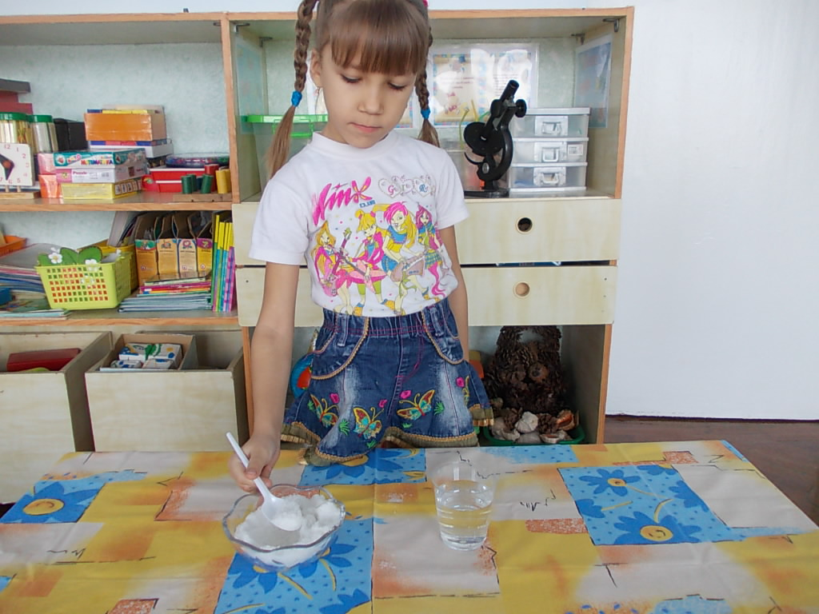
Вывод: соль растворяется. Приглядевшись, я увидела, что соль состоит из маленьких кристалликов. Получается, что соль похожа на лед – когда она попадает в воду – тает.
2. Соль в воде разной температуры.
Я взяла два стакана с холодной и горячей водой. И положила в каждый из них по одной столовой ложке соли «с горкой».
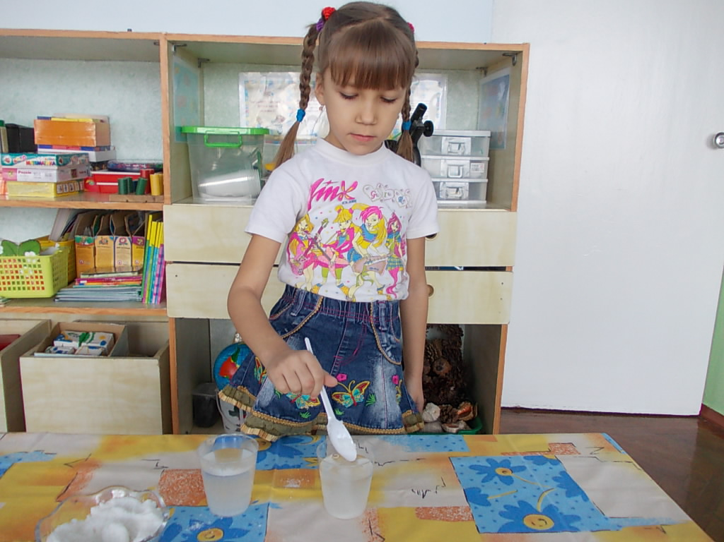
Вода в обеих стаканах помутнела. Но вот в стакане с горячей водой соль растворилась быстрее, и вода была почти прозрачной. А в стакане с холодной водой соль упала на дно, сама же вода долго оставалась мутной . Вывод: в горячей воде соль растворяется быстрее.
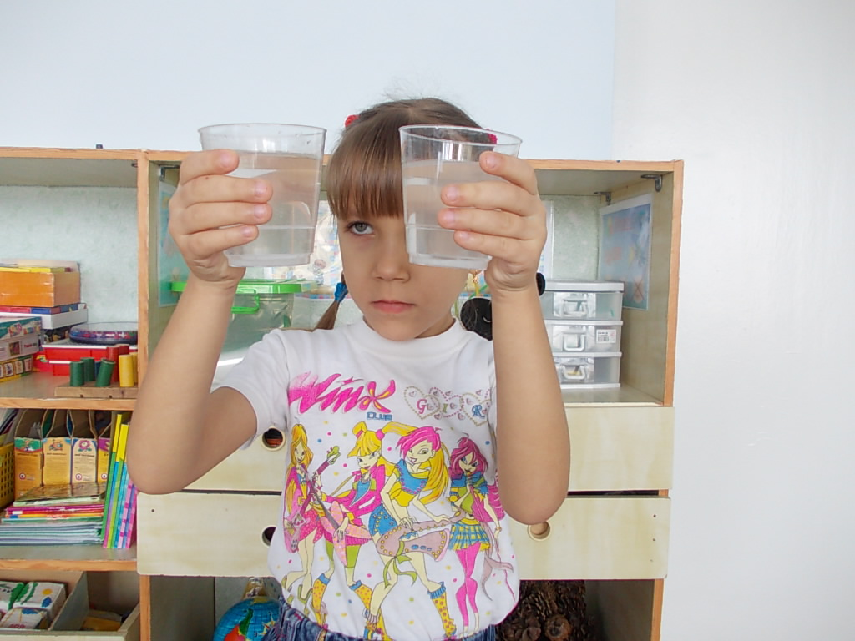
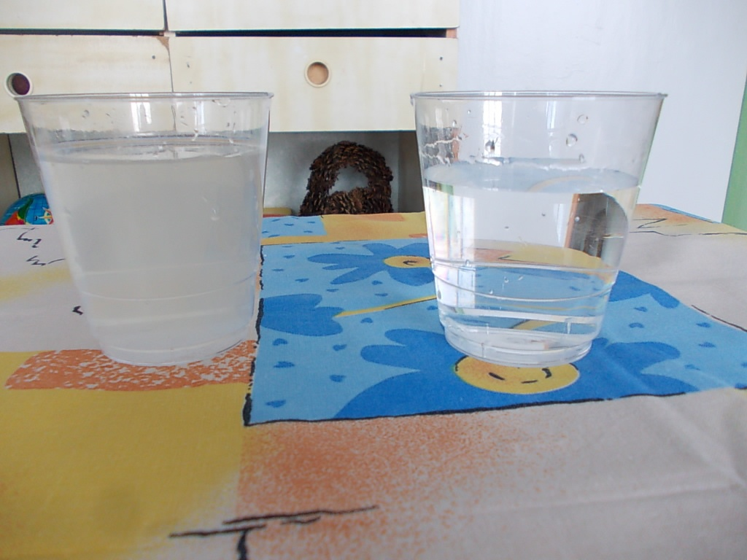

3.Получение кристаллов.
Я взяла небольшое блюдце, налила туда воды, добавила соль, размешала и оставили на ночь на батарее.

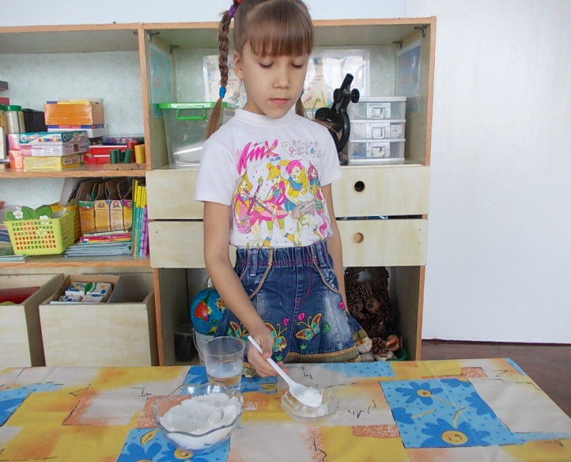
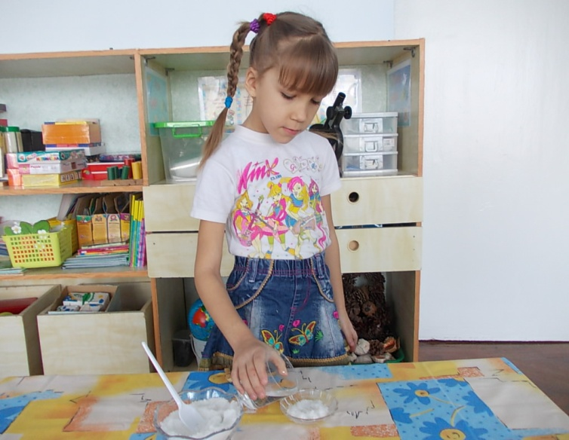Утром вода в блюдце испарилась, на дне остались крупные кристаллы соли. Мы узнали, что при испарении солёной воды образуются кристаллы.
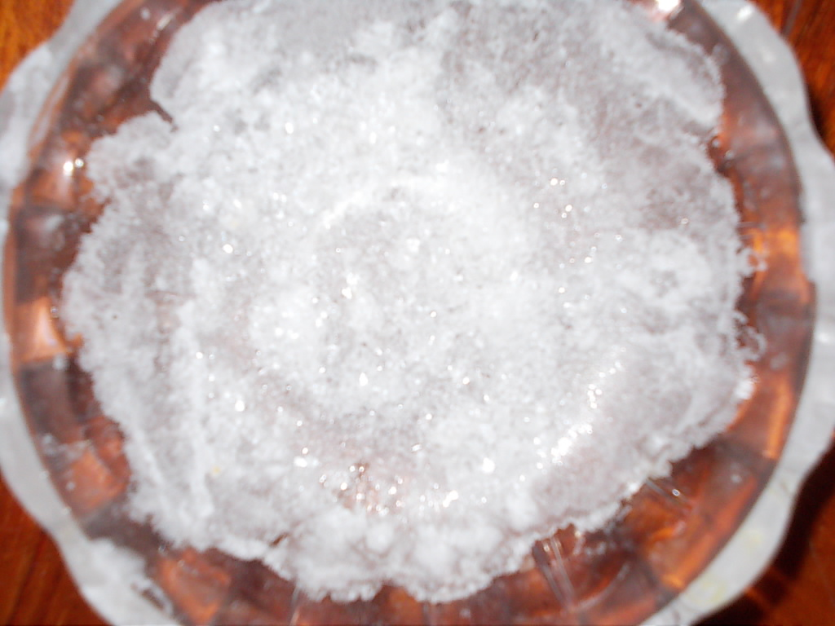

4.Исследуем плотность солёной воды.
А давайте проведём эксперимент и проверим, как солёная вода будет выталкивать предметы на поверхность! Для проведения опыта нам понадобится: 2 сырых яйца, 2 стеклянные ёмкости с водой, несколько столовых ложек соли. Положим одно сырое яйцо в ёмкость с чистой водопроводной водой. Что с ним произошло? Яйцо опустилось на дно. Растворим во втором сосуде с водой соль и опустим яйцо в солёную воду. Яйцо осталось плавать на поверхности воды!
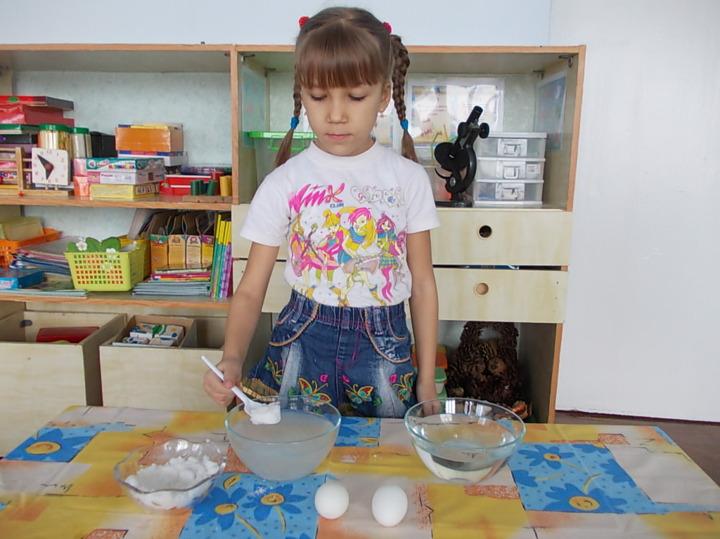

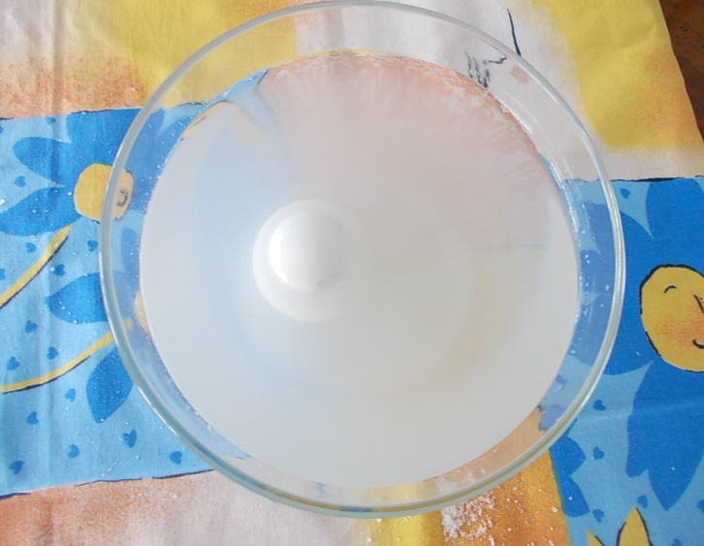 | 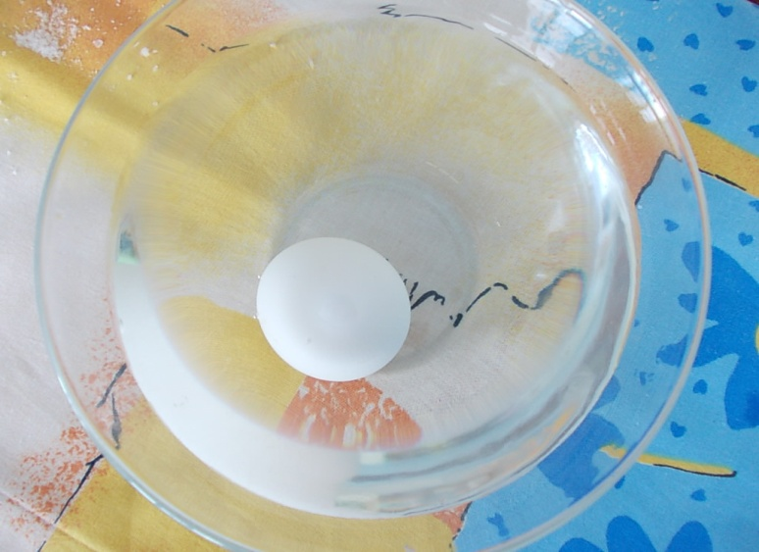
Соль действительно повышает плотность воды. Чем больше соли в воде, тем сложнее в ней утонуть.
Итоговый этап
Презентация проекта «Волшебная соль». Цель: Прививать ребёнку дошкольного возраста стремление делиться собственным опытом исследовательской деятельности со сверстниками.
ПРИ РЕАЛИЗАЦИИ ПРОЕКТА БЫЛИ ИСПОЛЬЗОВАНЫ МЕТОДЫ И ПРИЕМЫ:
анализ познавательной литературы
опытно-экспериментальная деятельность,
исследовательская деятельность,
наблюдения,
творческая деятельность,
игровая деятельность.
ТЕХНОЛОГИЯ РЕАЛИЗАЦИЯ ПРОЕКТА
Совместно с ребёнком мы разработали и обсудили подробный план деятельности. Поставили перед собой цель: изучить свойства соли, вырастить кристаллы соли, изучить и сравнить плотность солёной и пресной воды. В реализации проекта нам помогали родители ребёнка, рассказывая дома о вкусовых качествах соли.
С чего начались наши исследования? Сначала мы изучили свойства и качества соли. Выяснили, что соль на вкус соленая, белого цвета, не имеет запаха .
В ходе реализации проекта пришли к следующим выводам:
Соль – полезное ископаемое, которое используется человеком в быту и на производстве, а также широко используется в медицине.
Соль растворяется в воде.
При испарении солёной воды появляются кристаллы белого цвета и солёные на вкус.
Заключительный этап проекта – грамотный и интересный рассказ о проведенном исследовании детям старшей и подготовительной групп, родителям, воспитателям.

